➌

**Welches Abendessen ist am besten?**

**Kreuze an und begründe deine Wahl.**

◻

◻

◻

a)

b)

c)

1 Scheibe Vollkornbrot mit Käse – 1 kleiner Möhrensalat – 1 Glas Milch

1 Scheibe Weißbrot – 1 Früchtejoghurt – 1 Glas Orangennektar

1 Pizza – Kartoffelchips – 1 Glas Cola

➀

➀

➀

➁

➁

➁

➂

➂

➂

Fett

Kohlenhydrate

Eiweiß

➋

**Mit welchem Frühstück startest du am besten in den Tag?**

a) Wähle eines aus und begründe deine Wahl.

b) Kreuze an, welches Frühstück am meisten vom jeweiligen Nährstoff enthält.

➊

**Lies den Infotext. Notiere die Informationen, die in der gleichen Schrift geschrieben**

**sind, entsprechend in die Tabelle.**

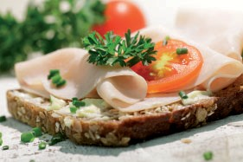

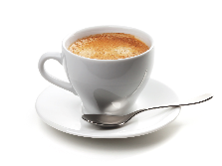

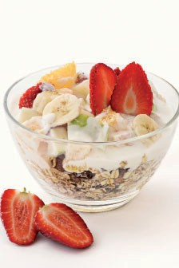

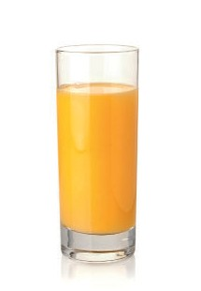

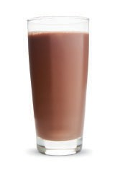

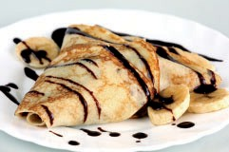

**Führerschein: Gesunde Ernährung**

**Klasse**

**16 | Frühstück, Mittag- und Abendessen**

Kakao

Müsli mit Joghurt

Kaffee

Vollkorn-

brot mit Puten- fleisch

Pfannkuchen mit

Schokoladensoße

Orangensaft

23

Ursula Oppolzer: Führerschein: Gesunde Ernährung

© Persen Verlag

**1. Frühstück**

**2. Frühstück**

**Mittagessen**

**Nachmittagsmahlzeit**

**Abendessen**

Das erste Frühstück sollte eine erste Hauptmahlzeit sein.

Das zweite Frühstück sollte reich an Vitaminen und Mineralstoffen sein. Das Mittagessen sollte 40 % des Gesamtenergiebedarfs decken.

Die Nachmittagsmahlzeit sollte reich an Vitaminen und Mineralstoffen sein.

Das Abendbrot sollte leicht verdaulich sein und spätestens 2 Stunden vor dem Schlafengehen eingenommen werden.